Natürlich, speziell und kreativ –
MPG&E auf der opti 13

> Aloe Vera für weiche Kontaktlinsen – besonders gut für Silikonhydrogel-Materialien geeignet

> Kontaktlinsenprogramm für spezielle Anforderungen

> Neue effektive Kontaktlinsenreiniger

> Werbedisplay für kreative Augenoptiker



Effektiv, natürlich, komfortabel: Alvera, das neue Pflegemittel für weiche Kontaktlinsen
Aus dem Herzen der Natur kommt das neue All-in-One-Pflegemittel Avizor Alvera, das MPG&E in München während der opti 13 auf dem deutschen Markt einführt. Dank der heilenden Kräfte der Aloe Vera schützt es das Auge nicht nur aktiv auf zellulärer Ebene, sondern sorgt gerade beim Tragen von weichen Silikonhydrogel-Kontaktlinsen auch für einen hohen Tragekomfort, wie Studien gezeigt haben. Außerdem reinigt es die Kontaktlinsen effektiver als andere Pflegemittel, insbesondere von Lipiden.

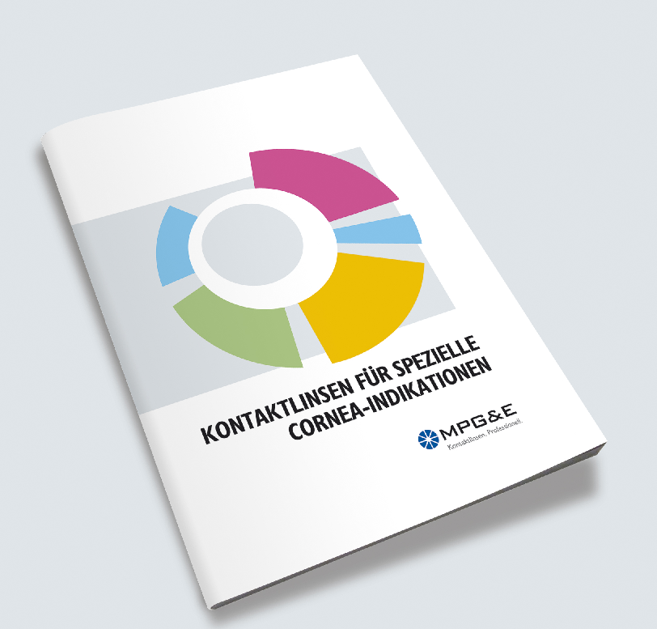
Kontaktlinsen für spezielle Cornea-Indikationen

Speziellen Indikationen der Hornhaut des Auges, wie sie zum Beispiel nach refraktiver Chirurgie auftreten, widmet sich MPG&E mit einem neuen und breiten Programm von Spezial-Kontaktlinsen. In München wird es erstmals im Rahmen einer großen augenoptischen Messe vorgestellt. Das Programm wendet sich an Kontaktlinsenspezialisten, die sich explizit für die Versorgung spezieller Cornea-Indikationen einsetzen, oder die dies vorhaben. Der für die Spezialkontaktlinsen neu aufgelegte Katalog wird auf der Messe ebenfalls vorgestellt – er zeigt übersichtlich und informativ mögliche Anpassfälle und gibt Empfehlungen für die komplexe Kontaktlinsenanpassung in diesem Fachgebiet.

Erfüllte Kundenwünsche: Neue ECCO-Pflegelösungen
Alkoholhaltiger Reiniger: Mit dem ECCO alkoholhaltigen Reiniger kommt MPG&E einem Kundenwunsch nach. Der Allrounder eignet sich für weiche und formstabile Kontaktlinsen gleichermaßen, zeigt seine Stärken aber gerade bei Silikonhydrogel- und Plasma-coated-Kontaktlinsen. Die Reinigung ist nicht abrasiv und besonders wirksam gegenüber natürlichen Ablagerungen an Kontaktlinsen (Lipiden).
ECCO Pure Clean, umweltverträglich und hautfreundlich: Auch der biologisch abbaubare Reiniger für formstabile Kontaktlinsen ECCO Pure Clean ist nicht abrasiv. Die Reinigungskraft der Lösung entspricht der seines bewährten Vorgängers ProClean. Verantwortlich hierfür sind die aus nachwachsenden Rohstoffen stammenden Glucoside. In Kombination mit der Aufbewahrungslösung Procare wird aus dem neuen ECCO-Reiniger ein modernes Pflegesystem für hochgasdurchlässige Materialien.
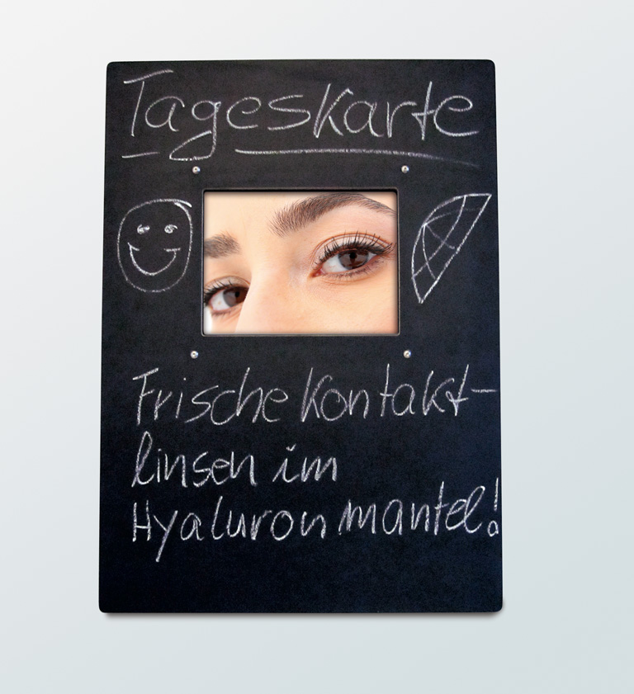
Display für kreative Augenoptiker
Selbst Hand anlegen für ihre eigene Werbung können kreative Augenoptiker mit einem Werbedisplay, das Messebesuchern am MPG&E-Messestand auf der opti vorgestellt wird. Das Display kann im Schaufenster aufgehängt oder als Wanddisplay verwendet werden. Es eignet sich aber auch als Tresenaufsteller mit hohem Eyecatch-Potenzial. Der Gag an der MPG&E-Entwicklung ist die Kombination aus Bildschirm und Kreidetafel. Sowohl der Bildschirm als auch die Tafel können eigenständig und in Sekundenschnelle gestaltet werden.

MPG&E Handel und Service GmbH
Die MPG&E Handel und Service GmbH mit Sitz in Bordesholm hat sich auf den Vertrieb von Kontaktlinsen und Pflegemitteln in Premium-Qualität spezialisiert. Das Unternehmen versteht sich als unabhängiger Vertriebspartner, der Augenoptiker und Augenärzte mit qualitativ hochwertigen Produkten aus aller Welt versorgt und sie außerdem bei der Betreuung ihrer Kunden und Patienten unterstützt.

Ein besonderes Augenmerk richten die norddeutschen Kontaktlinsenexperten darauf, internationale Branchentrends frühzeitig zu erkennen. „Wir bieten innovative Produkte, die höchste medizinische Standards erfüllen – das ist unser Anspruch“, so Geschäftsführer Volker Grahl. Mit seinem Vollsortiment innovativer Kontaktlinsen und maßgeschneiderter Pflegesysteme bietet das Unternehmen ein breites Spektrum medizinischer Qualität an. Endverbraucher können die Produkte über Augenärzte und Augenoptiker beziehen.

Kontakt auf der opti 13

MPG&E Handel und Service GmbH  Neue Messe München  Halle C3, Stand 102  (gegenüber vom Pressezentrum) | Tel.: +49 172 72 09 617

Pressekontakt

PR-Team MPG&E  c/o ACIES Kommunikation  Axel Ludwig | Tel.: +49 (30) 23 63 67 - 23  Fax: +49 (30) 23 63 67 - 30  mpge@acies.de

Pressetexte und -fotos als Internet-Download: www.mpge.de/presse

